*23 сентября учащиеся 1-5 классов побывали в «Доме народного творчества» на экскурсии «В гостях у русской избы».*

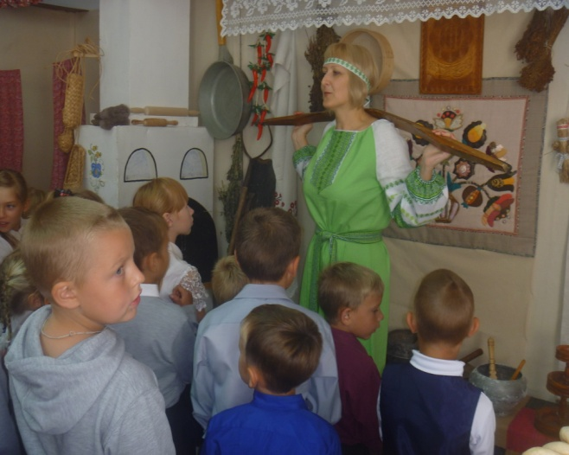 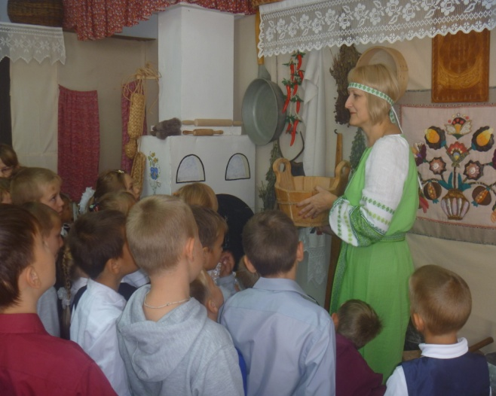

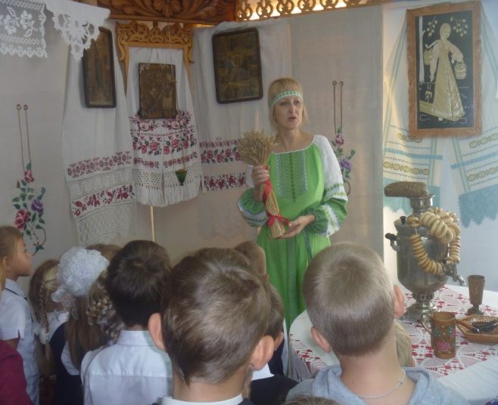 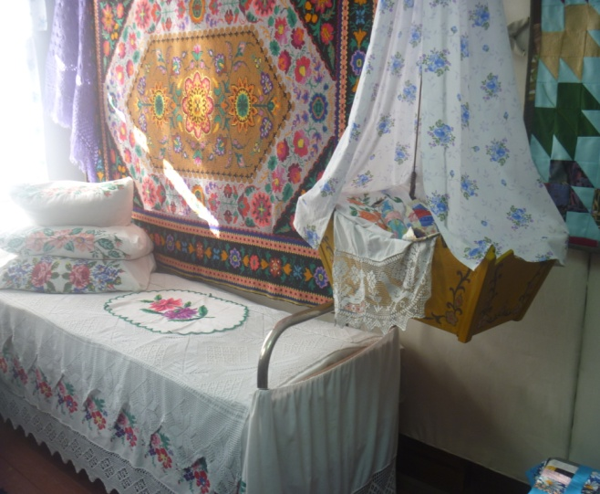

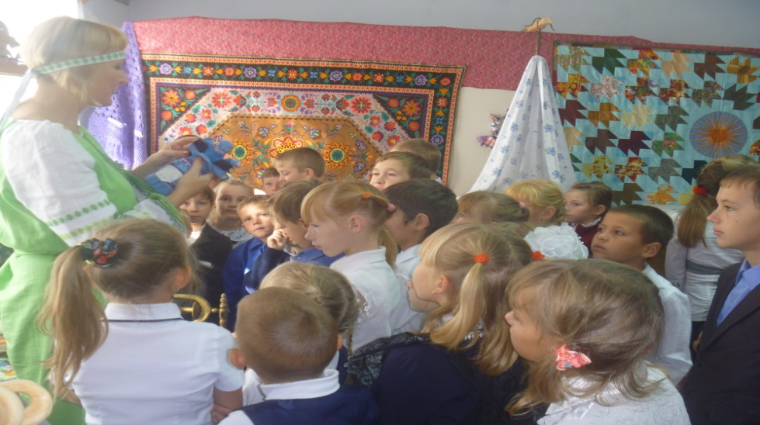

Глаголем, кошелем и брусом

Дом строили с резным крыльцом.  
С обдуманным мужицким вкусом,  
И каждый со своим лицом.  
 В. Федотов